TERÇA-FEIRA 03/11/2020
MATERIAIS: 3 OBJETOS QUE AFUNDAM NA ÁGUA E 3 OBJETOS QUE NÃO AFUNDAM; BACIA E ÁGUA;
REALIZAÇÃO: COM AUXÍLIO DOS PAIS ENCHER A BACIA DE ÁGUA E PEDIR PARA QUE A CRIANÇA COLOQUE UM OBJETO DE CADA VEZ OBSERVANDO SE ELE AFUNDA OU NÃO. A PERGUNTA SOBRE SE O OBJETO AFUNDA OU NÃO PODE SER FEITA ANTES DO OBJETO SER POSTO NA ÁGUA.
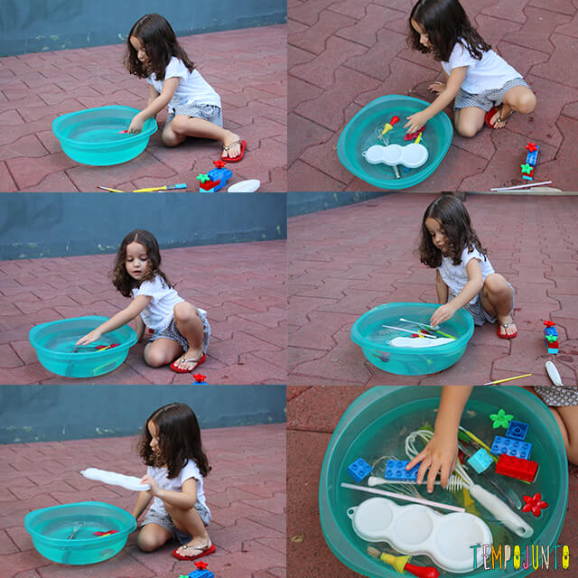

QUINTA-FEIRA 05/11/2020
MATERIAIS: BACIA, ÁGUA, BOLINHAS/ BRINQUEDOS;
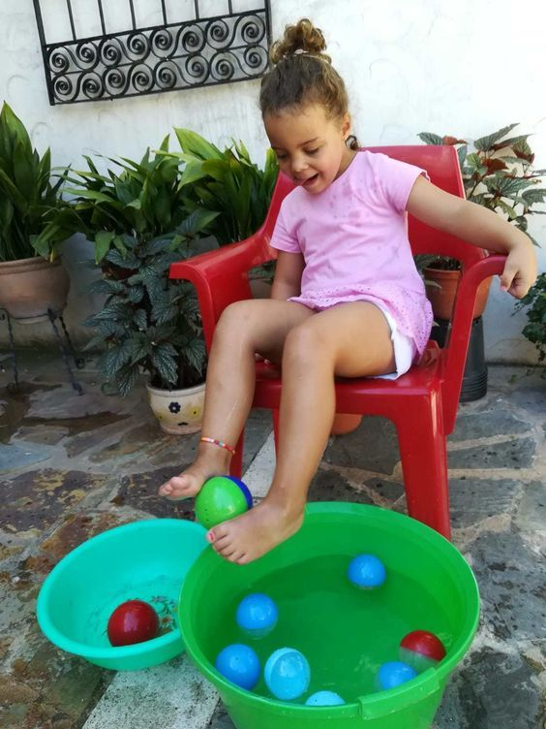
REALIZAÇÃO: COM AUXÍLIO DOS PAIS ENCHER A BACIA DE ÁGUA E COLOCAR OS BRINQUEDOS/ BOLINHAS DENTRO. COM OS PÉS A CRIANÇA DEVERÁ RETIRAR OS OBJETOS DE DENTRO DA BACIA.

SEXTA-FEIRA 06/11/2020
MATERIAIS: CABIDE E GRAMPOS DE ROUPA;
REALIZAÇÃO: PEDIR PARA QUE A CRIANÇA COLOQUE OS GRAMPOS DE ROUPA NO GABIDE ATÉ PREENCHER TODO O CABIDE, OU ATÉ A QUANTIDADE QUE TIVER EM CASA.
